ДЕПАРТАМЕНТ ОБРАЗОВАНИЯ АДМИНИСТРАЦИИ ГОРОДА ЕКАТЕРИНБУРГА
МУНИЦИПАЛЬНОЕ БЮДЖЕТНОЕ ДОШКОЛЬНОЕ ОБРАЗОВАТЕЛЬНОЕ УЧРЕЖДЕНИЕ ДЕТСКИЙ САД № 385
МБДОУ ДЕТСКИЙ САД № 385
620103, г. Екатеринбург, ул. Газетная, 48, тел.: (343) 295-83-32; эл. адрес: mdou385@eduekb.ru,
сайт: http//385.tvoysadik.ru

Разработка учебного занятия
по тематике Года семьи
«Танцевальная семья»

Разработал:
музыкальный руководитель
Матюшева Анастасия Владимировна
1КК

Екатеринбург, 2024
«Танцевальная семья»
Тип занятия: изучение нового материала и закрепление пройденного.
Цель: создание условий для позитивного творческого взаимодействия детей в ходе проведения занятия; развитие познавательной активности детей дошкольного возраста в процессе ознакомления с членами семьи.
Задачи:
1. Вовлечь детей в творческий процесс.
2. Воспитывать дружелюбие, эмпатию.
3. Упражнять детей в физических упражнениях, используя сюжет.
4. Способствовать дальнейшему физическому развитию.
5. Обучить основным танцевальным элементам.
Методы и приёмы активизации детей:
1. Познавательные.
2. Наглядно - слуховые.
3. Словесные.
4. Игровые.
5. Мотивационные.
Материал и оборудование: хореографический зал, музыкальный центр, ноутбук, подборка музыкальных файлов, проектор, наглядные пособия для занятия.
Наглядные пособия (изображения) – авторские, созданы самостоятельно при помощи нейронной сети (ИНС/нейросеть). (Приложение 1)
Предполагаемый результат:
1. Умение детей действовать самостоятельно в коллективе.
2. Проявление эмоциональной отзывчивости в деятельности и общении.
3. Развитие познавательной активности.
Структура занятия:
1.Вводная часть.
- Мотивация детей, положительный эмоциональный настрой, подведение к основной части занятия. Определение цели занятия.
2. Основная часть.
- Основные этапы занятия – разминка по диагоналям, партерный экзерсис.
- Знакомство с понятием семья, членами семьи.
- Игровой стретчинг (выполнение физических упражнений, игры на развитие внимания, координации движений, развитие памяти, танцевальности, на развитие артистических качеств).
- Исполнение поставленного танца.
3. Заключительная часть.
- Релакционное упражнение.
- Обобщение, подведение итогов занятия.
- Положительная педагогическая оценка деятельности детей.
Все упражнения выполняются под музыкальное сопровождение.

Ход занятия
1. Вводная часть.
Дети заходят в зал друг за другом, останавливаются перед педагогом.
Педагог: Здравствуйте ребята. Давайте поприветствуем друг друга и всех гостей! Я рада вас видеть.
Поклон
Педагог: Ребята, что мы делаем всегда в начале занятия?
ДЕТИ: Разминку.
Педагог: Правильно разминку. Разминка необходима для разогрева мышц тела, связок ног и стоп. Это даёт возможность вести работу более эффективно. А также, разминка настраивает воспитанников на рабочее настроение.
2. Основная часть.
1. Танцевальный шаг
Педагог: Нам нужно идти друг за другом с вытянутого носка. Спинки прямые, макушкой тянемся к потолку, шейки вытянуты, смотрим прямо, носочек тянем.
2. Ходьба на носках с поочерёдным вытягиванием прямой руки вверх
Педагог: Давайте поднимемся на полупальцы. Спинки прямые, руки в сторону, стараемся держать ровно, смотрим прямо.
3. Ходьба на пятках
Педагог: Мы с вами пойдём на пяточках. Спинки прямые, макушкой тянемся к потолку. Руки за спиной, пальчики собрали вместе, животики втянуты.
4. Лёгкий бег на полупальцах
Педагог: Побежали ребята на носочках лёгким бегом. Бежим легко, смотрим прямо, животики подтянули, шейки вытянули.
5. Бег с захлёстом голени
Педагог: Руки за спиной, побежали быстрее стараемся пяткой достать рук.
6. Галоп
Педагог: Повернулись лицом в круг и поскакали галопом. Спинки прямые, руки на поясе, ножки собираем вместе.
7. Дыхательное упражнение. Восстановление дыхания
Педагог: Молодцы ребята, теперь идём шагом через нос делаем вдох, через рот выдох. Идём, носочек продолжаем тянуть.
2. Партерный экзерсис. Танцевальный, под музыку. «Падаем, взлетаем».
- наклоны и вращения головы;
- вращение рук в локтевом суставе;
- подъем и опускание плеч (поочередно — правого, левого и синхронно обоих);
- круговое движение плечами вперед и назад;
- работа бедрами;
- наклоны с поднятыми вверх руками справа налево;
- повороты корпуса;
- выпады;
- круговое движение стоп (поочередно; вправо, потом влево)
Педагог: Сегодня у нас хорошее настроение? (дети отвечают).
Игра «Танцуем сидя»
(Цели: Вызвать положительные эмоции, развитие внимания)
Дети садятся на стулья, педагог садится напротив, показывает движения.
Педагог: Давайте улыбнемся друг другу и продолжим наше занятие.
Педагог: Ребята отгадайте загадку:
У меня есть мама,
у меня есть папа,
у меня есть дедушка,
у меня есть бабушка,
а у них есть я
что это?
ДЕТИ: семья! (Рис.1)
Педагог: Правильно, ребята, это семья. У каждого из нас есть семья. В семье всегда есть мир, дружба, уважение, любовь друг к другу.
Сейчас я хочу пригласить вас в гости к одной большой и дружной семье. Вы готовы?
ДЕТИ: Да!
Педагог: Тогда отправляемся в дорогу.
Упражнение «Паровоз»
(Цели: Развитие чувства ритма, музыкального слуха)
Дети двигаются друг за другом по кругу.
Педагог: Ребята, самые старшие и мудрые в этой семье – это бабушка и дедушка. (Рис.2)
Самые понимающие и авторитетные – это мама и папа. (Рис.3)
А самые талантливые и активные – это дети. (Рис.4)
Упражнения «Шаги»
(Цель: развитие чувства ритма, музыкального слуха, внимания)
Дети двигаются под музыку. Внимательно реагируют на смену темпа.
Педагог: В большой и дружной семье есть и домашние питомцы. Какие?
Дети отвечают
Педагог: Кто нас защищает дом и хозяев, кто верный друг? (Рис.5)
Упражнение «Собачки»
(Цель: Развитие чувства ритма, музыкального слуха, артистизма)
Дети двигаются под музыку, танцевальными движениями изображают собачек.
Педагог: Здорово у нас получилось. Как собачки потанцевали. А сейчас мы немного отдохнем.
Мы с вами выполним «Самомассаж»
(Цель: Снятие напряжения)
Дети повторяют движения за педагогом.
Педагог читает слова:
Вот у нас игра какая: хлоп, ладошка, хлоп другая.
Нашей правою ладошкой мы похлопаем немножко.
А теперь ладошкой левой ты хлопки по громче делай.
А потом, потом, потом, даже щечки мы побьем.
Хлопаем мы по ногам, и конечно, по рукам,
Хлопаем перед собой и конечно за спиной.
А теперь над головой – хлоп, хлоп!
По коленям – шлёп-шлёп!
По плечам теперь похлопай, по бокам себя пошлепай.
Справа – можем, слева – можем.
И крест- накрест руки сложим.
И погладить себя можем –
Мы здоровью так поможем!
Педагог: Хорошо!
А в этой семье все очень любят танцевать. (Рис.6)
Танец «Дружная семейка»
(Цель: Развитие чувства ритма, музыкального слуха, внимания, закрепление основных танцевальных движений танца)
Дети исполняют разученный танец. Педагог подсказывает, если это требуется.
Педагог: Молодцы! Хорошо повеселились и потанцевали!
3. Заключительная часть.
Педагог. А сейчас мы с вами отдохнем и расслабимся.
Релаксационное упражнение
Упражнение «Волшебный сон». Время: 2-3 мин.
(Цели: Восстановление дыхания; снятие напряжения и эмоционального возбуждения; закрепление, полученных в ходе занятия, результатов)
Дети лежат на ковре лицом вверх, звучит не громкая музыка.
Педагог медленно произносит слова:
Напряженье улетело и расслаблено все тело.
Будто мы лежим на травке, на зеленой мягкой травке.
Греет солнышко сейчас, руки теплые у нас.
Жарче солнышко сейчас, ноги теплые у нас.
Дышится легко, ровно, глубоко.
Губки теплые и вялые, и нисколько не усталые.
Губы чуть приоткрываются, все чудесно расслабляется.
И послушный наш язык быть расслабленным привык.
Нам понятно, что такое состояние покоя... (пауза)
Мы спокойно отдыхали, сном волшебным засыпали.
Хорошо нам отдыхать, но пора уже вставать.
Проснулись, потянулись, улыбнулись!
Педагог: Ребята, а чем мы сегодня занимались на занятии?
Что вам больше всего понравилось?
Что бы вы хотели сделать в следующий раз?
Дети отвечают
Педагог: На этом наше занятие закончилось. Поблагодарите друг друга аплодисментами. До свидания! Всего вам доброго!
Поклон детей и педагога
Выход из зала

Приложение 1

Рис.1   | Рис.2  
Рис.3   | Рис.4  
Рис.5  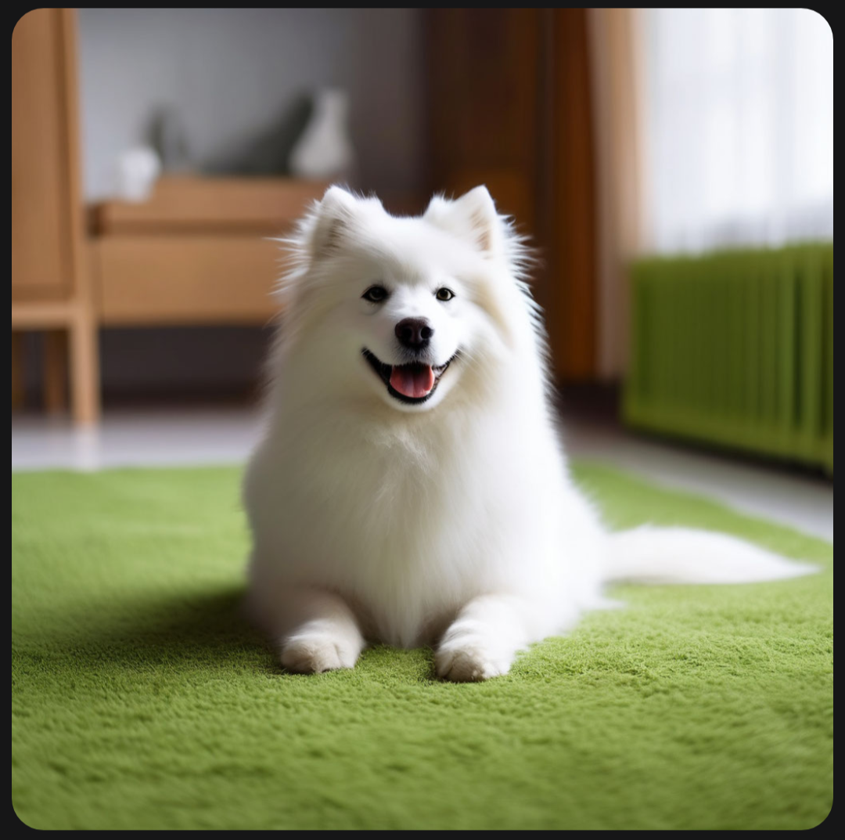 | Рис.6  

